DAFTAR PUSTAKA

Agusaputra, T. 2014. Pengaruh Penambahan Tepung Spirulina sp. pada Pakan Terhadap Kecerahan Warna Ikan Komet (Carassius auratus). Skripsi. Fakultas Pertanian Universitas Lampung.

Ayu, S. 2009. Kolerasi antara Konsentrasi Oksigen Terlarut pada Kepadatan yang Berbeda dengan Skorsing Warna Daphnia magna. Skripsi. Fakultas Perikanan dan Kelautan. Universitas Airlangga. Surabaya. Hal 29.

Bidura, I. G. 2007. Aplikasi Produk Bioteknologi Pakan Ternak. Penerbit Udayana University Press, Denpasar.

Casmuji. 2002. Penggunaan Supernatan Kotoran Ayam dan Tepung Terigu dalam Budidaya Daphnia sp. Skripsi. Program Studi Budidaya Perairan. Fakultas Perikanan dan Ilmu Kelautan. Institut Pertanian Bogor. 40 hal.

Chasim, N. 2014. Optimalisasi Pertumbuhan dan Kelulushidupan Larva Ikan Nila (Oreochromis niloticus) dengan Pemberian Pakan Daphnia sp. yang Dikultur Massal Menggunakan Pupuk Organik yang Difermentasi EM4. [Skripsi]. Fakultas Perikanan dan Ilmu Kelautan. Universitas Diponegoro. Semarang. 78 hlm.

Damle, D. K. And M.S. Chari. 2011. Perfomance Evalution of Different Animal Wastes on Culture of Daphnia sp. Journal of Fisheries and Aquatic Science 6 (1): 57 – 61.

Darmanto, D Satyani, A Putra, Chumaidi dan M Rochjat. 2000. Budidaya Pakan Alami untuk Benih Ikan Air Tawar. Badan Penelitian dan Pengembangan Pertanian, Instalasi Penelitian dan Pengkajian Teknologi Pertanian, Jakarta.

Dwijayanti, Y. 2005. Pengaruh Penggunaan Tepung Alga Spirulina dalam Pakan Buatan Terhadap Perubahan Warna Ikan Botia (Botia machracantus Bleeker). Skripsi. Universitas Padjajaran. Bandung.

Ebert D, 2005.Ecology, Epidemiology, and Evolution of Parasit-ism in Daphnia, 98. National Library of Medicine (US) National Center for Biotechnology Information, Bethesda.

Effendi, H. 2003. Kualitas Air. Penerbit Kanasius. Yogyakarta.
Firdaus, M. (2004). Ekonometrika suatu Pendekatan Aplikatif. Jakarta: Bumi Aksara.

Hadi. 2000. Metodeologi Research jilid 4. Penerbit Andi. Yogyakarta.

Heckmann LH dan Connon R. 2007. Culturing of Daphnia magna – Standar Operating Procedur. Daphnia Reseaarch group. University of Reading.

Huri, E. dan Syafriadiman. 2007. Jenis dan Kelimpahan Zooplankton dengan Pemberian Dosis Pupuk Kotoran Burung Puyuh yang Berbeda. Berkala Perikanan Terubuk 35 (1): 1 – 19.

Husni, Syarifa (2023) Pengaruh Penambahan Tepung Udang Rebon (Mysis relicta) Terhadap Karakteristik Mutu Kerupuk Kamang. Diploma Thesis, Universitas Andalas.

Jusadi D, Sulasingkin D, dan Mokoginta I. 2005. Pengaruh Konsetrasi Ragi yang Berbeda Terhadap Pertumbuhan Populasi Daphnia sp. Jurnal Ilmu – ilmu Perairan dan Perikanan Indonesia. 12 (1): 17 – 21.

Khan MAQ and MA Khan. 2008. Effect of Temperature on Waterflea Daphnia magna (Crustacea:Cladocera). Nature Precedings 1909, 1

Kusumaryanto, H. 2001. Pengaruh Jumlah Inokulasi Awal Terhadap Pertumbuhan Populasi, Biomassa dan Pembentukkan Epipium Daphnia sp. Fakultas Perikanan. Institut Pertanian Bogor.

Leung YFJ. 2009.Reproduction of The Zooplankton, Daphnia carinata and Moina australiensis: Implication as Live Food for Aquaculture and Utilization of Nutrient Loadsin Effluent, 189. School of Agriculture, Food, Wine – The Univer-sity of Adelaide, Adelaide.

Mubarak, S. A. Rinyaning, T. D dan Sulmartiwi, L. 2009. Pemberian Dolomit pada Kultur Daphnia sp. Sistem Daily Feeding pada Populasi Daphnia sp. dan Kestabilan Kualitas Air. Jurnal Ilmiah Perikanan dan Kelautan. 1 (1): 71 - 79.

Mokoginta. 2003. Budidaya Daphnia. [Modul]. Direktorat Menengah Kejuruan. Direktorat Jendral Pendidikan dasar dan mengah. Departemen Pendidikan Nasional.

Pangkey. 2009. Daphnia dan Penggunaannya. Program Studi Budidaya Perairan, Fakultas Perikanan dan Ilmu Kelautan. Universitas Sam Ratulagi. Manado. Jurnal Perikanan dan Kelautan V (3): 33 – 36.

Purwakusuma, W. Daphnia. Diedit Tahun 2007. Diakses pada 1 Desember 2012. http://www.ofish/PakanIkan.

Samhari, R., Hastiadi, H., dan Eka, I. 2014. Pengaruh Pemberian Kalsit dengan Kadar yang Berbeda terhadap Perkembangan Populasi Daphnia sp. Jurnal Ruaya, 2: 65-76.

Sholichin I, Haetami K, dan Suherman H. 2012. Pengaruh Penambahan Tepung Udang Rebon Pada Pakan Buatan Terhadap Nilai Chroma Ikan Mas Koki. Jurnal Perikanan dan Kelautan. 3 (4): 185 – 190.

Zahidah, W. Gunawan, dan Subhan, U. 2012. Pertumbuhan Populasi Daphnia sp. yang Diberi Pupuk Limbah Budidaya Keramba Jaring Apung (KJA) di Waduk Cirata yang telah difermentasi EM4. Jurnal Akuatika 3 (1): 84 – 94.

Lampiran – lampiran

Lampiran 1 : Fase Populasi Daphnia magna
Fase Populasi Daphnia maghna
Perlakuan | Fase | Hari | Populasi (ekor)
A1 | Lag | 1 | 30
 |  | 2 | 28
 |  | 3 | 81
 |  | 4 | 103
 | Log | 5 | 265
 |  | 6 | 358
 |  | 7 | 348
 |  | 8 | 447
 | Stasioner | 9 | 705
 | Kematian | 10 | 662
 |  | 11 | 590
 |  | 12 | 683
 |  | 13 | 600
 |  | 14 | 573
A2 | Lag | 1 | 30
 |  | 2 | 27
 |  | 3 | 87
 |  | 4 | 132
 | Log | 5 | 294
 |  | 6 | 367
 |  | 7 | 359
 |  | 8 | 467
 | Stasioner | 9 | 773
 | Kematian | 10 | 620
 |  | 11 | 583
 |  | 12 | 440
 |  | 13 | 327
 |  | 14 | 167
B1 | Lag | 1 | 30
 |  | 2 | 30
 |  | 3 | 112
 |  | 4 | 162
 | Log | 5 | 324
 |  | 6 | 420
 |  | 7 | 447
 |  | 8 | 503
 | Stasioner | 9 | 830
 | Kematian | 10 | 1.210
 |  | 11 | 1.100
 |  | 12 | 807
 |  | 13 | 800
 |  | 14 | 667
 | Lag | 1 | 30
 |  | 2 | 30
B2 |  | 3 | 130
 |  | 4 | 191
 | Log | 5 | 353
 |  | 6 | 540
 |  | 7 | 534
 |  | 8 | 617
 | Stasioner | 9 | 967
 | Kematian | 10 | 1.400
 |  | 11 | 1.345
 |  | 12 | 1.318
 |  | 13 | 1.167
 |  | 14 | 900
C1 | Lag | 1 | 30
 |  | 2 | 28
 |  | 3 | 94
 |  | 4 | 166
 | Log | 5 | 328
 |  | 6 | 428
 |  | 7 | 419
 |  | 8 | 453
 | Stasioner | 9 | 624
 | Kematian | 10 | 543
 |  | 11 | 600
 |  | 12 | 567
 |  | 13 | 367
 |  | 14 | 313
C2 | Lag | 1 | 30
 |  | 2 | 29
 |  | 3 | 114
 |  | 4 | 157
 | Log | 5 | 319
 |  | 6 | 408
 |  | 7 | 435
 |  | 8 | 497
 | Stasioner | 9 | 712
 | Kematian | 10 | 679
 |  | 11 | 592
 |  | 12 | 573
 |  | 13 | 527
 |  | 14 | 385
Kontrol | Lag | 1 | 30
 |  | 2 | 28
 |  | 3 | 73
 |  | 4 | 103
 | Log | 5 | 187
 |  | 6 | 237
 |  | 7 | 219
 |  | 8 | 497
 | Stasioner | 9 | 453
 | Kematian | 10 | 780
 |  | 11 | 767
 |  | 12 | 737
 |  | 13 | 620
 |  | 14 | 480

Lampiran 2 : Data Pertumbuhan Daphnia magna (Individu/liter)
HARI KE | ULANGAN | PERLAKUAN
 |  | A1 | A2 | A3 |  | B1 | B2 | B3 | Kontrol
1 | 1 | 30 | 30 | 30 |  | 30 | 30 | 30 | 30
 | 2 | 30 | 30 | 30 |  | 30 | 30 | 30 | 30
 | 3 | 30 | 30 | 30 |  | 30 | 30 | 30 | 30
 | Rata – rata | 30 | 30 | 30 |  | 30 | 30 | 30 | 30
2 | 1 | 115 | 60 | 60 |  | 85 | 60 | 180 | 120
 | 2 | 60 | 120 | 90 |  | 270 | 113 | 60 | 180
 | 3 | 90 | 90 | 60 |  | 60 | 180 | 120 | 120
 | Rata – rata | 88 | 90 | 70 |  | 138 | 117 | 120 | 140
3 | 1 | 160 | 120 | 126 |  | 156 | 100 | 233 | 160
 | 2 | 100 | 180 | 156 |  | 336 | 173 | 113 | 220
 | 3 | 150 | 150 | 126 |  | 126 | 233 | 173 | 160
 | Rata – rata | 137 | 150 | 136 |  | 206 | 168 | 173 | 180
4 | 1 | 205 | 170 | 208 |  | 256 | 163 | 278 | 205
 | 2 | 145 | 230 | 238 |  | 436 | 223 | 158 | 265
 | 3 | 195 | 200 | 208 |  | 226 | 273 | 218 | 210
 | Rata – rata | 182 | 200 | 218 |  | 306 | 220 | 215 | 227
5 | 1 | 255 | 232 | 261 |  | 341 | 208 | 323 | 250
 | 2 | 195 | 292 | 291 |  | 521 | 268 | 203 | 310
 | 3 | 245 | 262 | 261 |  | 311 | 318 | 263 | 255
 | Rata – rata | 232 | 262 | 271 |  | 391 | 265 | 263 | 272
6 | 1 | 304 | 261 | 306 |  | 403 | 270 | 368 | 279
 | 2 | 244 | 321 | 336 |  | 583 | 313 | 248 | 339
 | 3 | 294 | 291 | 306 |  | 373 | 363 | 308 | 284
 | Rata – rata | 281 | 291 | 316 |  | 453 | 315 | 308 | 301
7 | 1 | 365 | 313 | 378 |  | 498 | 337 | 411 | 316
 | 2 | 305 | 373 | 408 |  | 678 | 380 | 291 | 376
 | 3 | 355 | 343 | 378 |  | 468 | 430 | 351 | 321
 | Rata – rata | 342 | 343 | 376 |  | 548 | 382 | 351 | 338
8 | 1 | 480 | 413 | 545 |  | 688 | 464 | 516 | 397
 | 2 | 420 | 473 | 575 |  | 868 | 507 | 392 | 457
 | 3 | 470 | 443 | 548 |  | 658 | 557 | 452 | 402
 | Rata –rata | 457 | 443 | 556 |  | 738 | 509 | 453 | 419
9 | 1 | 647 | 589 | 1218 |  | 1738 | 1414 | 866 | 751
 | 2 | 587 | 649 | 1248 |  | 1918 | 1457 | 742 | 811
 | 3 | 637 | 619 |  | 1221 | 1 708 | 1507 | 802 | 756
 | Rata – rata | 624 | 619 |  | 1229 | 1788 | 1459 | 803 | 773
10 | 1 | 897 | 1089 |  | 1295 | 1888 | 1614 | 1416 | 851
 | 2 | 837 | 1149 |  | 1325 | 2068 | 1657 | 1292 | 911
 | 3 | 887 | 1119 |  | 1298 | 1858 | 1707 | 1352 | 856
 | Rata – rata | 874 | 1119 |  | 1306 | 1938 | 1659 | 1353 | 873
11 | 1 | 920 | 1039 |  | 1345 | 1938 | 1564 | 1366 | 901
 | 2 | 860 | 1099 |  | 1375 | 2118 | 1607 | 1242 | 961
 | 3 | 910 | 1069 |  | 1348 | 1908 | 1657 | 1302 | 906
 | Rata – rata | 896 | 1069 |  | 1356 | 1988 | 1609 | 1303 | 923
12 | 1 | 890 | 939 |  | 1195 | 1788 | 1464 | 1216 | 701
 | 2 | 837 | 999 |  | 1225 | 1968 | 1507 | 1092 | 761
 | 3 | 887 | 969 |  | 1198 | 1758 | 1557 | 1152 | 706
 | Rata – rata | 871 | 969 |  | 1206 | 1838 | 1509 | 1153 | 723
13 | 1 | 663 | 705 |  | 958 | 1478 | 1157 | 1266 | 524
 | 2 | 603 | 765 |  | 988 | 1658 | 1200 | 1142 | 584
 | 3 | 653 | 735 |  | 961 | 1448 | 1482 | 1202 | 529
 | Rata –rata | 640 | 735 |  | 969 | 1528 | 1280 | 1203 | 546
14 | 1 | 647 | 589 |  | 745 | 1188 | 914 | 959 | 444
 | 2 | 587 | 649 |  | 775 | 1368 | 957 | 835 | 504
 | 3 | 637 | 619 |  | 748 | 1158 | 1007 | 895 | 494
 | Rata – rat | 624 | 619 |  | 754 | 1238 | 959 | 896 | 466

Lampiran 3 : Pengukuran Suhu ( ͦ C )
Hari Ke | Rata – rata Suhu
 | A1 | A2 | B1 | B2 | C1 | C2 | Kontrol
1 | 27 | 27 | 27 | 27 | 27 | 27 | 27
2 | 25 | 25 | 25 | 25 | 27 | 27 | 27
3 | 25 | 25 | 25 | 25 | 26 | 26 | 27
4 | 25 | 25 | 26 | 25 | 26 | 26 | 27
5 | 27 | 27 | 27 | 27 | 27 | 27 | 27
6 | 26 | 26 | 26 | 26 | 26 | 26 | 27
7 | 25 | 25 | 25 | 25 | 25 | 25 | 27
8 | 27 | 25 | 27 | 26 | 26 | 27 | 27
9 | 25 | 27 | 25 | 25 | 25 | 25 | 27
10 | 27 | 25 | 25 | 25 | 25 | 26 | 27
11 | 26 | 27 | 27 | 26 | 26 | 27 | 27
12 | 27 | 27 | 27 | 27 | 27 | 26 | 27
13 | 26 | 27 | 25 | 26 | 26 | 27 | 27
14 | 25 | 25 | 26 | 25 | 26 | 25 | 27

Lampiran 4 : Pengukuran Derajat Keasaman (pH)
Hari Ke | Rata – rata derajat keasaman (pH)
 | A1 | A2 | B1 | B2 | C1 | C2 | Kontrol
1 | 7.9 | 7.9 | 7.9 | 7.9 | 7.6 | 7.6 | 7.6
2 | 8.2 | 7.8 | 7.5 | 7.6 | 7.6 | 7.6 | 7.5
3 | 8.2 | 8 | 7.7 | 7.7 | 7.7 | 7.7 | 7.6
4 | 7,9 | 8.1 | 7.1 | 7.9 | 7.7 | 7.7 | 7.9
5 | 8 | 8.1 | 7.6 | 7.7 | 7.9 | 7.8 | 7.9
6 | 8 | 7.9 | 7.8 | 7.7 | 7.8 | 7.5 | 7.9
7 | 7.8 | 7.9 | 7.6 | 7.7 | 7.7 | 7.8 | 7.7
8 | 7. | 7.7 | 7.7 | 7.6 | 7.9 | 7.2 | 7
9 | 7.6 | 8.3 | 8 | 7.7 | 7.9 | 7.8 | 7.6
10 | 7.6 | 7.9 | 7.7 | 7.8 | 7.5 | 7.8 | 7.6
11 | 7.8 | 7.5 | 7.8 | 7.8 | 7.8 | 7.8 | 6.9
12 | 7.9 | 7.7 | 7.6 | 7.8 | 7.8 | 7.6 | 6.9
13 | 8.1 | 8.2 | 8 | 8 | 8.1 | 8.2 | 6.9
14 | 8.1 | 8.2 | 8 | 8 | 8 | 8 | 7

Lampiran 5 : Perhitungan Statistik
- Uji normalitas Populasi Daphnia magna
Tests of Normality
Sampel |  | Kolmogorov-Smirnovª |  |  | Shapiro-Wilk
 |  | Statistic | Df | Sig. | Statistic | Df | Sig.
Populasi | A1 | .177 | 14 | .200* | .897 | 14 | .100
 | A2 | .144 | 14 | .200* | .919 | 14 | .210
 | B1 | .153 | 14 | .200* | .897 | 14 | .103
 | B2 | .161 | 14 | .200* | .901 | 14 | .117
 | C1 | .168 | 14 | .200* | .913 | 14 | .175
 | C2 | .167 | 14 | .200* | .920 | 14 | .221
 | KONTROL | .117 | 14 | .200* | .927 | 14 | .280

a. Liliefors S ignificance Correction

H0 : Sig > alpha (normal)
H1 : Sig < alpha (tidak normal)
- Sig 0.200 > 0,05 untuk uji Kolmogorov-Smirnov ͣ maka dapat dikatakan bahwa pertumbuhan populasi Daphnia magna dengan pemberian pakan tepung udang dan tepung spirulina mempunyai distribusi normal.
- Sig 0.100 > 0,05 pada uji Shapiro-Wilk dapat dikatakan bahwa pertumbuhan Daphnia magna dengan pemberian pakan tepung udang dan tepung spirulina mempunyai distribusi normal.
- Uji Homogenitas

Test of Homogeneity of Variances
 |  | Levene Statistic | df1 | df2 | Sig.
populasi | Based on Mean  Based on Median  Based on Median and with adjusted df  Based on trimmed mean | .517 | 6 | 91 | .794
 |  | .500 | 6 | 91 | .807
 |  | .500 | 6 | 87.284 | .807
 |  | .514 | 6 | 91 | .796

Hipotesis :
Sign = 0,794 > alpha 0,05
Pertumbuhan populasi Daphnia magna dengan pemberian pakan tepung udang rebon dan tepung spirulina mempunyai ragam data yang sama (data homogen).

Analisis Sidik Ragam Anova

ANOVA
Pertumbuhan Populasi
 | Sum of Squares | Df | Mean Square | F | Sig.
Between Groups | 4.254 | 6 | .709 | .616 | .717
Within Groups | 104.773 | 91 | 1.151
Total | 109.026 | 97

Sign Anova : 0,717 > 0,05

Pemberian pakan tepung udang rebon dan tepung spirulina, berpengaruh nyata terhadap pertumbuhan populasi Daphnia magna.

Uji Duncan
POPULASI
 | SAMPEL | N | Subset for alpha = 0.05
 |  |  | 1
Tukey HSDª | A1 | 3 | 70.0000
 | A2 | 3 | 90.0000
 | B1 | 3 | 91.6667
 | B2 | 3 | 117.6667
 | C1 | 3 | 120.0000
 | C2 | 3 | 138.3333
 | 7.00 | 3 | 140.0000
 | Sig. |  | .748
Duncanª | A1 | 3 | 70.0000
 | A2 | 3 | 90.0000
 | B | 3 | 91.6667
 | B2 | 3 | 117.6667
 | C1 | 3 | 120.0000
 | C2 | 3 | 138.3333
 | B2 | 3 | 140.0000
 | Sig. |  | .205

Berdasarkan uji duncan mendapat hasil terbaik pada perlakuan B2 dengan nilai 140.0000
Lampiran 6. Foto Penelitian
- Alat dan Bahan Penelitian
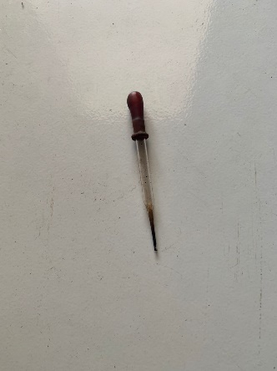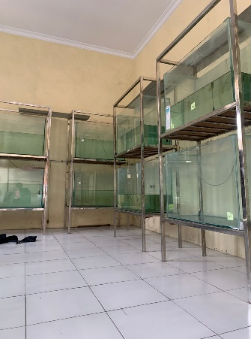
Gambar 1.Pipet Gambar 2. Akuarium
Gambar 3. Toples Kaca Gambar 4. Baskom
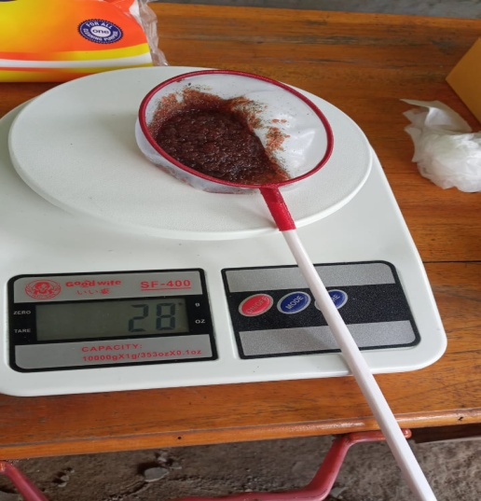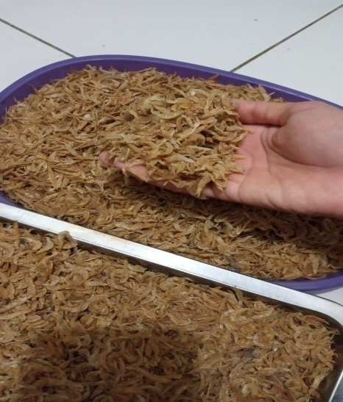
Gambar 5. Timbangan dan Scopnet Gambar 6. Udang Rebon
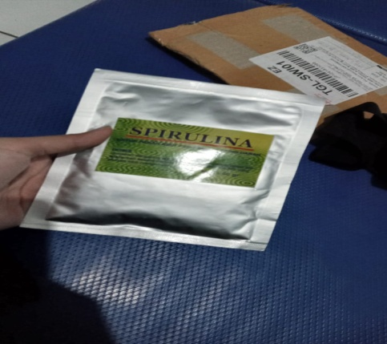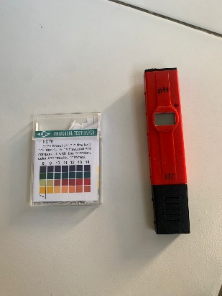
Gambar 7. Tepung Spirulina Gambar 8. PH Meter

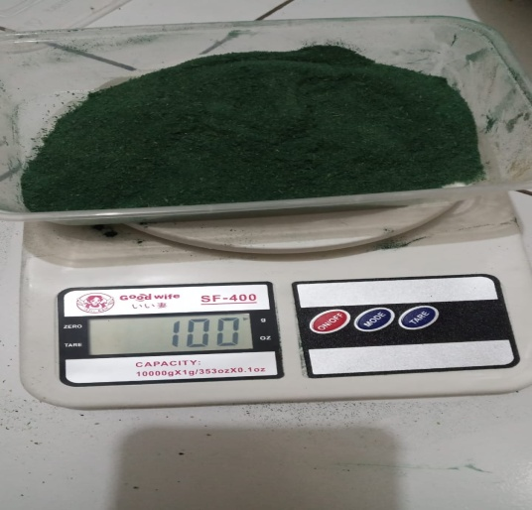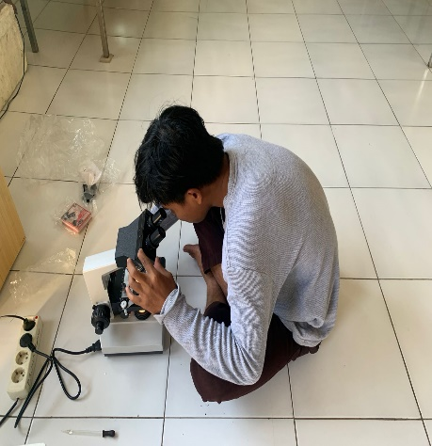
Gambar 9. Penimbangan pakan Tepung Gambar10 Pengamatan Daphnia Spirulina dan Tepung Udang
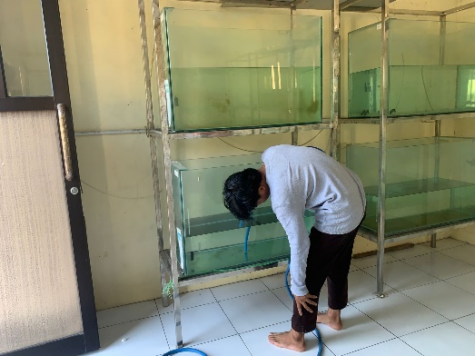 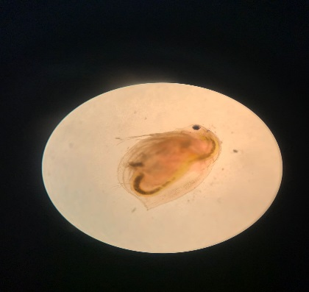 Gambar 11. Pembersihan Akuarium Gambar 12. Daphnia Magna

RIWAYAT HIDUP

HABIB AL FARISI, dilahirkan di Tegal, 28 Mei 2000. Anak kedua dari tiga bersaudara keluarga Bapak Bayani dan Ibu Mumtahanah. Pendidikan Sekolah Dasar diselesaikan pada tahun 2013 di SD N 01 Bogares kidul Kabupaten Tegal. Pendidikan Sekolah Lanjutan Tingkat Menengah Pertama diselesaikan pada tahun 2016 di SMP Negeri 02 Pangkah, Kabupaten Tegal. Pendidikan Sekolah Lanjutan Tingkat Menengah Atas diselesaikan pada tahun 2019 di SMK Kusuma bangsa, Kabupaten Tegal. Pada tahun yang sama 2019 penulis melanjutkan pendidikan di Universitas Pancasakti Tegal, Fakultas Perikanan dan Ilmu Kelautan, Program studi Budidaya Perairan (BDP).

